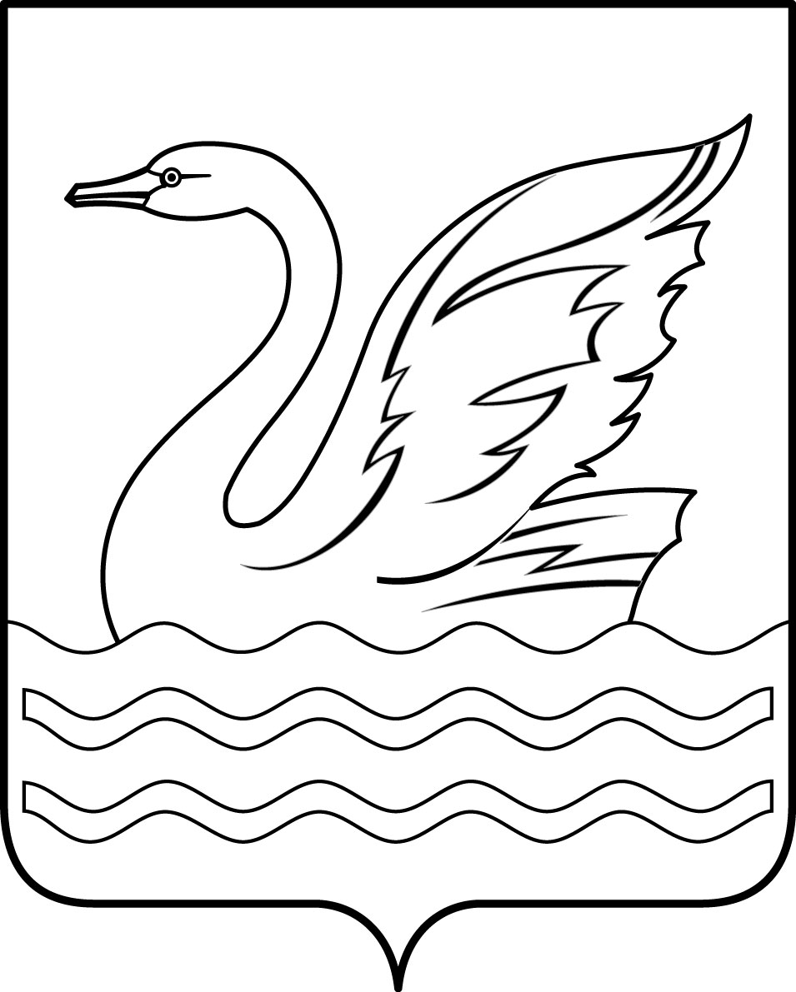

Городской округ Долгопрудный Московской области
СОВЕТ ДЕПУТАТОВ
ГОРОДСКОГО ОКРУГА ДОЛГОПРУДНЫЙ
МОСКОВСКОЙ ОБЛАСТИ

141700, Московская область,
городской округ Долгопрудный, пл.Собина, дом 3,
тел./факс: (495) 408-88-75
sovet_deputatov_dolgoprudny@mail.ru

РЕШЕНИЕ

«09» февраля 2022 года № 10-нр

О внесении изменений и дополнений в решение Совета депутатов
городского округа Долгопрудный Московской области от 17.12.2021
№ 101-нр «О бюджете городского округа Долгопрудный на 2022 год и плановый период 2023 и 2024 годов»

В соответствии с Бюджетным кодексом Российской Федерации, Федеральным законом от 06.10.2003 № 131-ФЗ «Об общих принципах организации местного самоуправления в Российской Федерации», на основании Устава городского округа Долгопрудный Московской области, Совет депутатов городского округа Долгопрудный Московской области

Р Е Ш И Л:

1. Внести в решение Совета депутатов городского округа Долгопрудный Московской области от 17.12.2021 № 101-нр «О бюджете городского округа Долгопрудный на 2022 год и плановый период 2023 и 2024 годов» (далее – Решение) следующие изменения и дополнения:
1) подпункты 1.1, 1.2 и 1.3 пункта 1 статьи 1 Решения изложить в следующей редакции:
«1.1. Общий объем доходов в сумме 5 831 390,0 тыс. рублей, в том числе объем межбюджетных трансфертов, получаемых из других бюджетов бюджетной системы Российской Федерации в сумме 3 445 235,0 тыс. рублей;
1.2. Общий объем расходов в сумме 6 231 008,5 тыс. рублей;

1.3. Установить размер дефицита бюджета городского округа Долгопрудный на 2022 год в сумме 399 618,5 тыс. рублей.
Направить на погашение дефицита бюджета городского округа Долгопрудный в 2022 году поступления из источников внутреннего финансирования дефицита бюджета городского округа Долгопрудный в сумме 399 618,5 тыс. рублей.»;
2) в пункте 1 статьи 7.1 Решения цифры и слова «на 2022 год в размере 18 500,0 тыс. рублей» заменить цифрами и словами «на 2022 год в размере 19 500,0 тыс. рублей»;
3) изложить в новой редакции следующие приложения к Решению:
- № 1 «Поступление доходов в бюджет городского округа Долгопрудный на 2022 год» согласно Приложению № 1 к настоящему Решению;
- № 2 «Ведомственная структура расходов бюджета городского округа Долгопрудный на 2022 год» согласно Приложению № 2 к настоящему Решению;
- № 3 «Расходы бюджета городского округа Долгопрудный на 2022 год по целевым статьям (муниципальным программам городского округа Долгопрудный и непрограммным направлениям деятельности), группам и подгруппам видов расходов классификации расходов бюджетов» согласно Приложению № 3 к настоящему Решению;
- № 7 «Источники внутреннего финансирования дефицита бюджета городского округа Долгопрудный на 2022 год» согласно Приложению № 4 к настоящему Решению;
2. Опубликовать настоящее решение в официальном печатном средстве массовой информации городского округа Долгопрудный «Вестник «Долгопрудный».
3. Настоящее решение вступает в силу со дня его официального опубликования в официальном печатном средстве массовой информации городского округа Долгопрудный «Вестник «Долгопрудный».

Глава городского округа Долгопрудный
Московской области В.Ю. Юдин

«09» февраля 2022 года

Председатель Совета депутатов
городского округа Долгопрудный
Московской области Д.В. Балабанов

Принято на заседании Совета депутатов
городского округа Долгопрудный
Московской области
09 февраля 2022 года

